PLAN MOT KRÄNKANDE BEHANDLING, TRAKASSERIER SAMT AKTIVA ÅTGÄRDER MOT DISKRIMINERING
2024

Botilsäter, Nysäter, Svanskog, Värmlandsbro

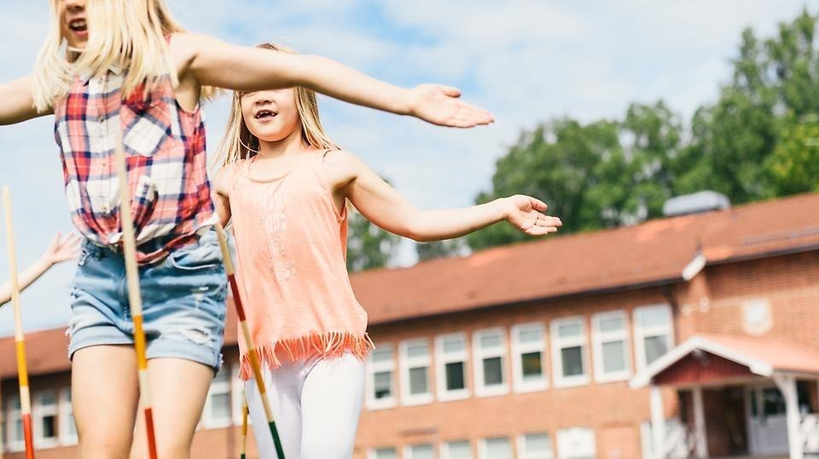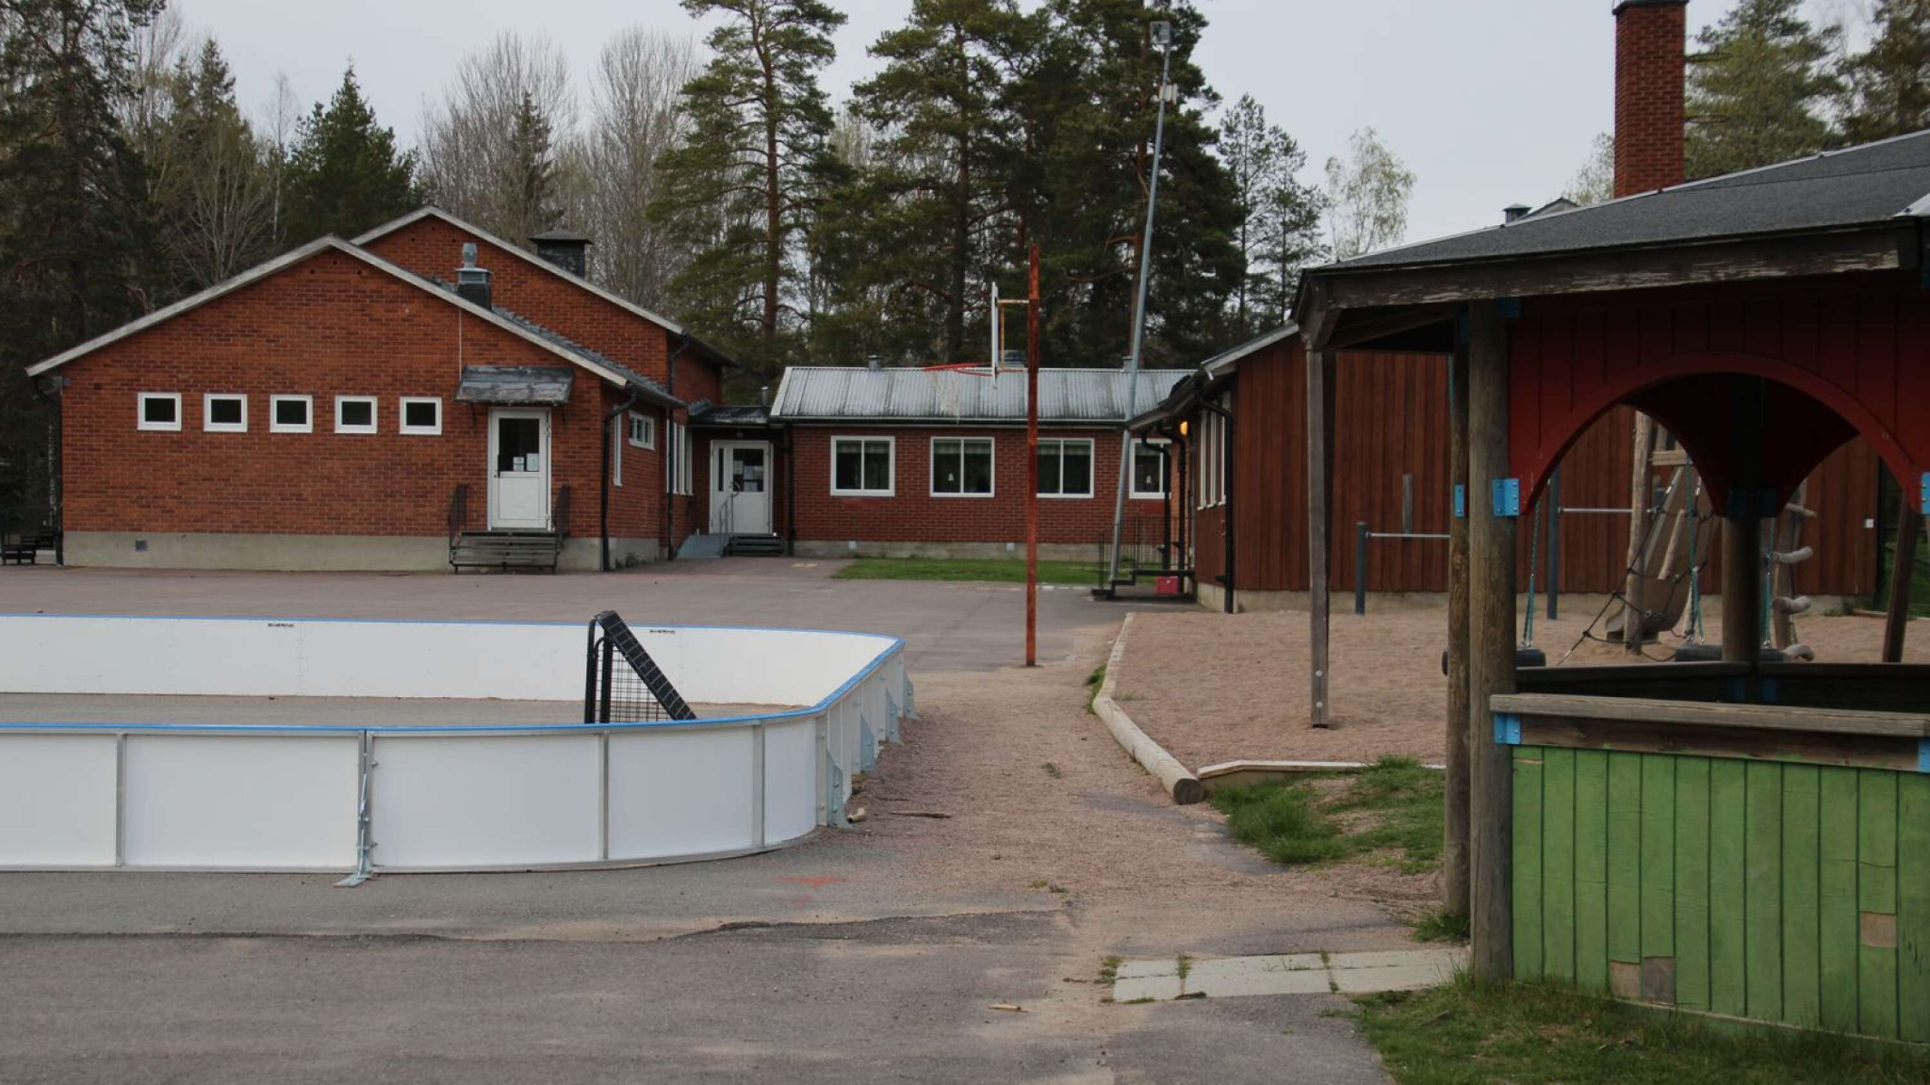
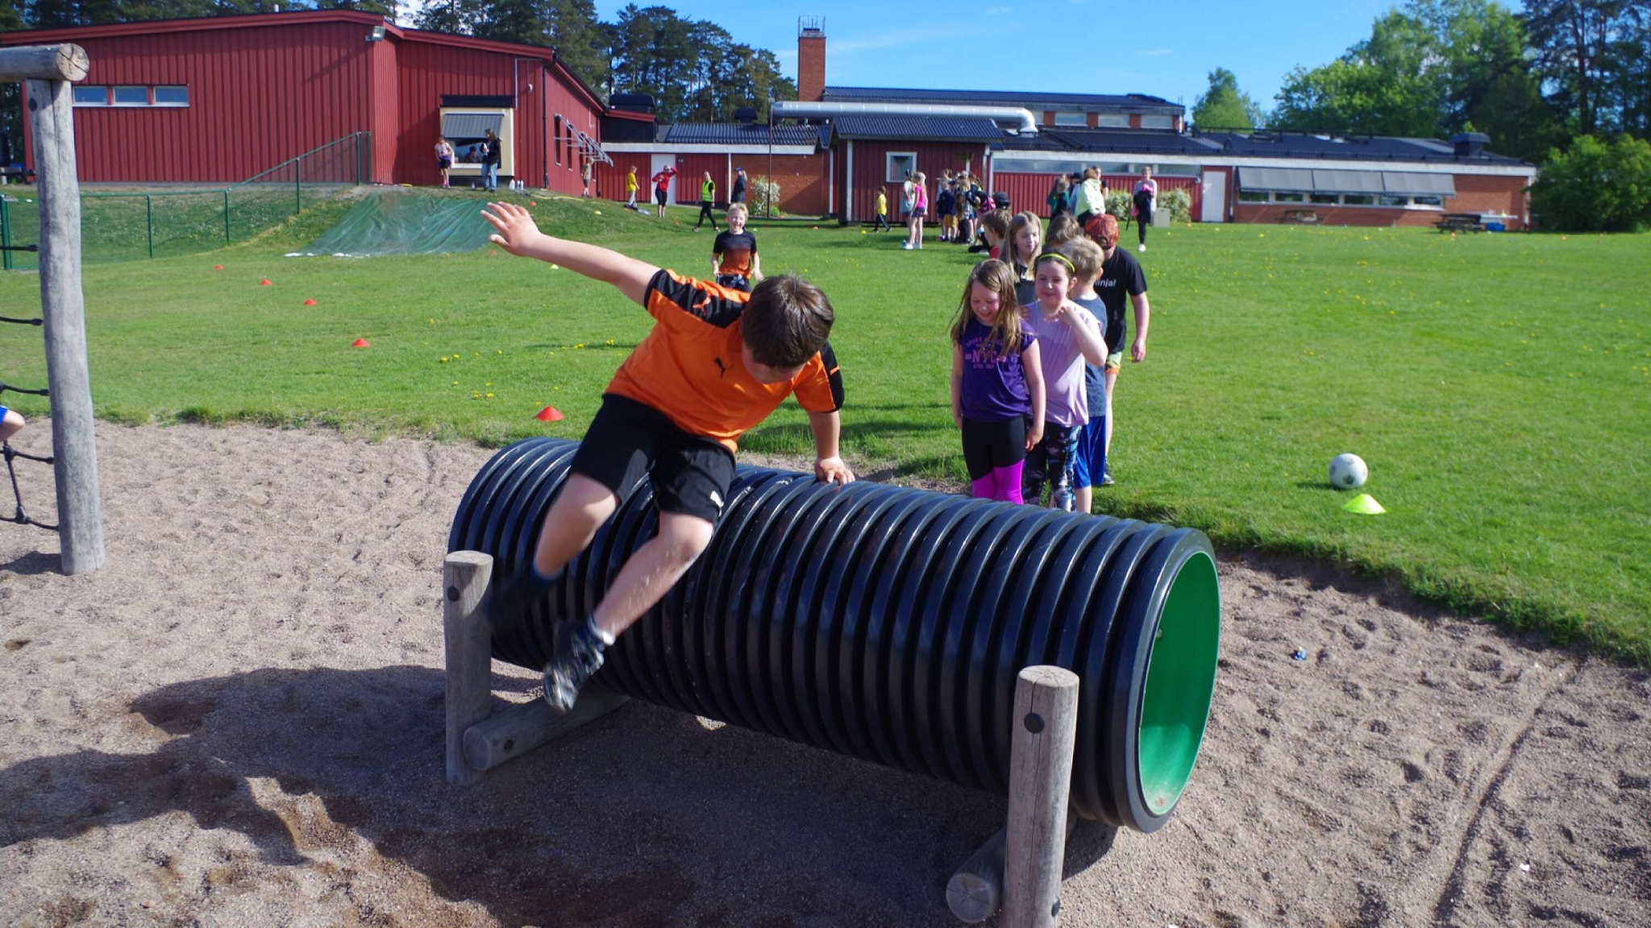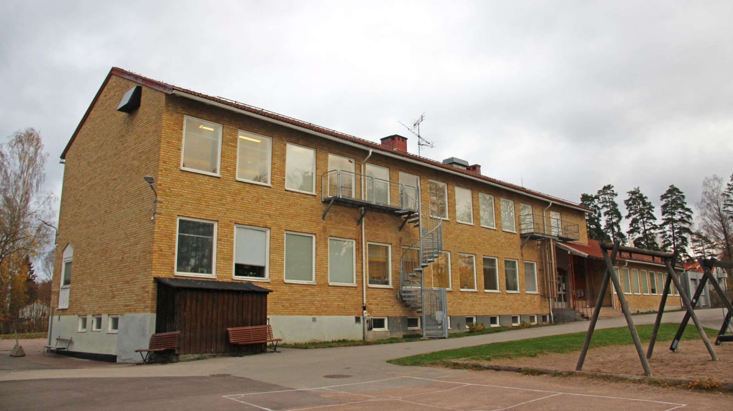

“Kunskaper och färdigheter för livet”

Innehållsförteckning
Innehåll
Syfte och mål 5
Hälsofrämjande arbete genom tillgängliga lärmiljöer 5
Pedagogisk lärmiljö 6
Fysisk lärmiljö 6
Social lärmiljö 7
Systematiskt trygghetsarbete 7
Resultat Trygghetsenkäten 9
Analys 10
Åtgärder 11
Följa upp och utvärdera 13

Syfte och mål
Syftet med denna plan är att vi på kommunens ytterskolor ska arbeta för varje elevs rättigheter. På våra skolor ska eleverna känna sig trygga, respekterade och de ska få med sig kunskap och färdigheter för livet som demokratiska medborgare.

Kravet på en likabehandlingsplan har ersatts med ett allmänt krav på skriftlig dokumentation vilket vi har valt att redovisa i form av en plan mot kränkande behandling, trakasserier och aktiva åtgärder mot diskriminering enligt 6 kap 8§ Skollagen och 3 kap. Diskrimineringslagen. Det ställer krav på att vi bedriver ett målinriktat arbete för att främja elevernas rättigheter. Vi ska också bedriva ett målinriktat arbete för att främja trygghet och trivsel samt förebygga trakasserier, diskriminering och kränkande behandling. Likabehandlingsarbetet regleras av tre regelverk; Diskrimineringslagen (2008:567), Skollagen (2010:800) och lagen om Förenta nationernas konvention om barnets rättigheter (2018:1197).

Arbetet med aktiva åtgärder för att motverka diskriminering och på annat sätt verka för lika rättigheter och möjligheter ska omfatta diskrimineringsgrunderna- kön, könsöverskridande identitet eller uttryck, etnisk tillhörighet, religion eller annan trosuppfattning, funktionsnedsättning, sexuell läggning och ålder. Skolan har skyldighet att genomföra arbetet med aktiva åtgärder utifrån elever, personal och vårdnadshavarnas upplevelse av trygghet på skolan enligt ett övergripande ramverk.

Hälsofrämjande arbete genom tillgängliga lärmiljöer

Enligt skollagen (2010:800) ska utbildningen utformas i överensstämmelse med grundläggande demokratiska värderingar och de mänskliga rättigheterna som människolivets okränk­barhet, individens frihet och integritet, alla människors lika värde, jämställdhet samt solidaritet mellan människor (1 kap. 5 §, skollagen).

Arbetet med trygghet och trivsel ska utgå från skolans värdegrund och genomsyra hela utbildningen som inkluderar undervisningen, rasterna samt förflyttningar mellan olika platser. En del i ett hälsofrämjande trygghetsarbete ska syfta till att eleven ska kunna vara sig själva, mötas av och visa respekt mot andra och varandra samt visa förståelse för varandras olikheter. En ömsesidig respekt mellan elever och lärare skapar en trygg miljö som är gynnsam för elevens kunskapsmässiga och sociala utveckling.

Ett av Ytterskolornas hälsofrämjande arbeten utgår från att skapa tillgängliga lärmiljöer för alla elever. En lärmiljö kan vara pedagogisk, fysisk och social. Genom tillgänglighet skapas möjlighet för alla elever att inkluderas i skolans arbete och sociala gemenskap. En strävan ska vara att uppväga skillnader i barnens och elevernas förutsättningar att tillgodogöra sig utbildningen (1 kap. 4 §, skollagen).

Pedagogisk lärmiljö
Mål
- Undervisningen ska utgå från elevernas förutsättningar och behov.
- Alla lärare använder den kommungemensamma lektionsstrukturen som är framtagen för att skapa tydlighet över hela skoldagen och förflyttningar.

Aktiviteter för att nå målen:

- Arbeta aktivt med skoldags- och lektionsstruktur.
- Förstärka undervisningen med hjälp av visuellt stöd och andra lärverktyg, till exempel genom bildstöd, digitala hjälpmedel med mera.
- Använda ett språk - kunskapsutvecklande arbetssätt.
- Arbeta för att göra eleverna delaktiga i sitt eget lärande och ge eleverna inflytande i undervisningen utifrån ålder och mognad.

Fysisk lärmiljö
Mål:
- Utarbeta strukturstöd i elevernas sociala ytor som ytterligare kan förenkla skolvardagen. Exempel på sociala ytor är klassrum, kapprum, korridor, toalett, matsal, omklädningsrum och andra umgängesytor som skolbibliotek, samt skolgård.

Aktiviteter för att nå målen:
- Använda genomtänkt placering i klassrummet,
- Använda fasta platser i matsalen,
- Arbeta med tillgängligheten i klassrummet med hjälp av möblering, golv- och bänkskärmar, taktila verktyg och vid behov arbeta med minskade ljud- och ljusintryck.
- Arbeta med ljudnivå i matsal, omklädningsrum samt korridor/kapprum.

Social lärmiljö
Mål
- Utarbeta och utveckla arbetsformer för skoldagsstruktur.
- Trygghetsskapande arbete med rastaktiviteter.
- Ökat elevinflytande genom att eleverna i klass- och elevråd får vara med och påverka både ordningsregler, skolgårdsregler och utifrån önskemål inköp till rastverksamhet och fritidshemmet.

Aktiviteter för att nå målen:
- Göra eleverna delaktiga i sin skoldag genom att aktivt arbeta med elevinflytande både under lektionstid samt innehåll på klassråd, elevråd och måltidsråd.
- Ta fram skolgemensamma regler tillsammans med elevrådet.
- Använda rastvärdskap, rastaktiviteter och stärka rasterna med vuxennärvaro för att öka trygghet och tillgänglighet.
- Aktivt arbeta med skolans värdegrund i all form av lärande.
- Använda trygghetsenkät och trygghetsvandring som redskap för att följa upp och aktivt arbeta med trygghet och trivsel på skolan.

Systematiskt trygghetsarbete
All personal inklusive elevhälsa samt skolledning arbetar tillsammans i det systematiska trygghetsarbetet. Det undersökande arbetet utgår från elevernas svar på trygghetsenkäten, elevenkäten, incidentrapporter och kränkningsutredningar. Elever, lärare och elevhälsan deltar på olika sätt i analysen av undersökningarna för att sedan det åtgärdande arbetet ska utformas på bästa sätt. Trygghetsarbetet är en del av skolans systematiska kvalitetsarbete och är ett ständigt pågående arbete som ska utgå från ett förebyggande och främjande arbetssätt kring elevernas hälsa och trygghet.

Undersöka
Kurator har tillsammans med rektor ansvar för att undersöka elevernas upplevelse kring sin skoldag och tid på fritidshemmet. Genom att samla in underlag tillsammans med lärare, elever och övrig elevhälsopersonal får skolan en bred kartläggning. Förutom att elevens upplevelse av trygghet mäts varje termin arbetar personalen aktivt med att kartlägga trygghet och skyndsamt åtgärda brister löpande under året. Ytterskolorna använder följande underlag för att samla in information:

- Elevernas svar på trygghetsenkät och elevenkät,
- Analys i elevhälsoteamet av incidentrapporter och kränkningsutredningar,
- Resultat av kuratorns senaste trygghetsvandring,
- Skolsköterskans hälsosamtal i förskoleklass och åk 4 (ELSA)

Analysera
Resultatet av undersökningarna analyseras tillsammans med lärare och elevhälsoteamet vid höstterminens slut samt hur åtgärderna fungerar fortlöpande under läsåret. Resultatet på trygghetsenkäten presenteras för personal, elevråd, elevhälsa där vi tillsammans analyserar materialet och formulerar direkta och förebyggande åtgärder. Elevenkäten som fördjupar trygghetsenkätens frågeställningar från höstterminen redovisas och bearbetas med personal i juni och vid uppstartsdagarna i augusti. I samverkansråd med vårdnadshavare presenteras resultaten på trygghetsenkät och trygghetsvandring under höstterminen. För oss är det viktigt att vårdnadshavare ska kunna få möjlighet att dela sina tankar kring sina barns upplevda trygghet på skolan så kontinuerlig kontakt med hemmen finns med i skolans arbete med att förebygga och åtgärda tryggheten.

Åtgärda
Utifrån analysen arbetar skolan fram åtgärder som ska främja tryggheten eller utgå från normer och värden. Åtgärderna ska syfta till att elevernas hela skoldag ska tryggas och utgå från att motverka all form av kränkningar och diskriminerande handling. Då alla elever har varit delaktiga i arbetet med trygga och otrygga platser i skolan och på skolgården så är exempel på enkla åtgärder att skolans personal stärker närvaron eller tillsammans med eleverna pratar om hur man ska förhållas sig till varandra. Områden som eleverna upplever som otrygga identifieras genom att samtliga elever fått delta i arbetet samt att elevrådet tillsammans med kurator gör en så kallad trygghetsvandring genom skolans lokaler och skolgård.

Följa upp och utvärdera
Varje år följer vi upp svaren på trygghetsenkäten och utvärderar frågeställningar samt anpassar utformandet av enkäten så att den ska vara så lättanvänd som möjligt. Sammanställning av trygghetsenkäten för läsåret 2022/23 och 2023/24 skiljer sig något åt då innehållet i enkäten förändrats samt antal frågor kortats ner. De frågor som handlar om “elevernas upplevelser kring kränkningar och trygghet i skolan” är jämförbara med tidigare års resultat. De frågor som behandlar elevernas trygghet med varandra och lärare är för året nya frågeställningar och därför saknas referensvärden.

Resultat Trygghetsenkäten

Trygghetsenkätens frågeställningar | 2022/23 | 2023/24
Andel elever som anger att de ges samma förutsättningar oavsett kön. | 99% | 87%
Andel elever på skolan som respekterar  varandras olikheter | 98% | 91%
Andel elever som känner sig trygga i skolan. | 92,2 | 88%
Andel elever som anser även att vuxna reagerar om de får veta att en elev blivit kränkt. | 91% | 91%
Andel elever som upplever att de kan vara sig själva i skolan. | - | 87%
Andel elever som upplever att min lärare bryr sig om hur det går för mig i skolan. | - | 86%
Andel elever som uppger att de inte är rädda för någon elev på skolan. | - | 75%
Andel elever som uppger att de inte är rädda för någon vuxen. | - | 91%

Sammanställning av incidentrapporter och kränkningsanmälningar
Sammanställningen är redovisad stadievis utifrån Ytterskolornas låga elevantal i vissa årgångar. En mer uppdelad redovisning skulle kunna vara utpekande mot vissa elevgrupper så därför utgår vi från stadievis sammanställning.

 | Åk F-3 | Åk  4-6 | Totalt
Incidentrapporter | 32 | 21 | 53
Kränkningsanmälningar | 18 | 26 | 44

Analys
Frågeställningar vars resultat kan jämföras med tidigare års resultat visar en negativ utveckling av elevens upplevelse av trygghet i skolan. En förklaring till kan vara att sammanställningen av elevernas svar ser annorlunda ut 2023/24 jämfört med läsåret 2022/23. Trygghetsenkäten som eleverna besvarade under hösten 2023 har i sammanställningen färre positiva svar (två) som ska summeras jämförbart med läsåret 2022/23 (tre). Enkäten har också ändrat utformning mellan läsåren vilket innebär att en jämförelse i analysarbetet inte är genomförbar i alla frågor. Trots den förklaringen är det viktigt att uppmärksamma att andelen elever som känner sig trygga har sjunkit. Därför är det viktigt att aktivt arbeta med att hitta anledningar till vad som orsakar elevernas upplevelse av minskad trygghet. Det arbetet kan utgå från samtal med elever, elevråd, personalens kunskaper om eleverna samt information från vårdnadshavare.

Det som elever och personal uppmärksammat som en trend är ett ökat negativt språkbruk bland eleverna och som uppges vara känslan av otrygghet hos de yngre eleverna. Personalen kan se och signalerar om ett ökat normbrytande beteende hos fler elever som påverkar trygghet och studiero på vissa enheter vilket kan bidra till den minskade upplevelsen av trygghet. En annan slutsats till den minskade upplevda tryggheten bland eleverna är att elever uppgett att det ibland inte syns vilka som är rastvakter ute på skolgården samt att rastvakterna inte cirkulerar runt på skolgården. Detta var även något som framkom på trygghetsvandringen. En stor skolgård kan kännas otrygg i sig då det kan bli långa avstånd till närmaste vuxen. De yngre barnen känner en större osäkerhet kring skolgården utan tydliga gränser där de “lär” sig tillsammans med sin lärare var man får och inte får vara. På de skolor som har en skog refererar eleverna till att det känns otryggt i skogen då ingen vuxen alltid syns.

Genom analys av kränkningsärenden och incidentrapporter tillsammans med trygghetsvandring blir det synligt att det är vid undervisningsfri tid som de flesta elever känner sig otrygga eller blir utsatta för kränkningar. De platser eller områden som identifierats som högprioriterade för insatser kring trygghetsskapande arbete är toaletter, skolgård, idrottens omklädningsrum och raster samt fri lek på fritids.
Det som eleverna upplever är otryggt kring toaletter är rädslan att bli inlåst, att någon ska rycka upp dörren. Det kan också handla om att det är dåligt ljus. Detta uttrycks framförallt av elever på lågstadiet.

På skolgården är upplevelsen av att inte rastvärdar syns väl (användandet av väst) eller att rastvärdar inte finns tillgängliga vid oförutsedda händelser som är anledningen till att elever känner sig otrygga. Hänsyn bör tas till att den upplevda otryggheten kan bero på att ingen rastvärd fanns i närheten just i det exakta ögonblicket händelsen skedde. I de yngre årskurserna uttrycker några elever att de tycker att det är läskigt att vara i skogen om ingen vuxen är i närheten. På idrotten upplever elever en otrygghet i att det är fler tillfällen av kränkningar i verbal form, det samma gäller i omklädningsrum. Dessutom uttrycker några elever i de lägre årskurserna att de är rädda att någon ska komma in under tiden de byter om. En högre ljudnivå på dessa platser kan också identifieras som en anledning till att elever känner oro.

I flera incidentrapporter blir det synligt att konflikter mellan elever många gånger handlar om språkbruk där diskrimineringsgrunderna kan identifieras utifrån kön, etnicitet och sexuell läggning. Detta går också i linje med de kränkningsrapporter som gjorts under året där vi ser en tydlig koppling till både språkbruk (kränkande uttryck och diskrimineringsgrundande uttryck) och fysiskt våld. Pojkar är överrepresenterade i både incidentrapporter och kränkningsärenden. Det är i de lägre årskurserna som de flesta incidenterna sker och i årskurs 4-6 sker det något fler kränkningar. Skolan behöver fortsatt arbeta med att aktivt förebygga både incidenter och kränkningar men också förbättra arbetet med att identifiera kränkningar mellan flickor. En ökad vuxennärvaro och tydligare regler kring skolgårdens gränser och delning mellan de äldre och yngre eleverna bör minska på antal incidentrapporter där äldre barn hamnar i konflikt med yngre.

Åtgärder
Ett trygghetsskapande arbete med åtgärder behöver påbörjas utifrån resultatet av trygghetsvandring, analys av trygghetsenkäten. I alla åtgärdande aktiviteter finns skolledningen som ansvarig och elevhälsan som stödjande funktion. Följande utvecklingsområden är framtagna med lärare vid genomgång av trygghetsenkäten:

- Öka tryggheten i omklädningsrum i korridorer.
- Förtydliga rutiner för vikarier.
- Arbete med normer och värden i samverkan med kurator.
- Tillsammans med klass- och elevrådet upprätta ordningsregler vid läsårsstart.
- Förbättra tillsynen på raster för att öka tryggheten hos eleverna.
- Alla rastvärdar ska ha gul väst för att synas tydligt.
- Fritidspedagoger på de större enheterna ansvarar för att det ska bedrivas styrda rastaktiviteter

Behov | Åtgärd | Ansvarig | Utvärderingsverktyg
Öka tryggheten i omklädningsrum och korridorer | Ökad tillsyn av undervisande lärare. I de fall som det behövs läggs samverkansschema mot klassen. | Undervisande lärare.  Personal i samverkan. | Trygghetsenkät, elevråd, klassråd
Förtydliga rutiner för vikarier. | Tydlig planering för vikarie med lärarens personliga schema. Rastregler och matsalsregler förtydligas i vikarierutin som finns i en vikariepärm. | All undervisande personal.  Specialpedagog (samverkans-  schema) | Uppföljning med personal.
Värdegrundsarbete med genus, normer och värden i samverkan med kurator. | Kurator följer årshjul med insatser mot klasser och är aktivt deltagande i värdegrundsarbetet. Kommungemensamma planeringar kopplade till kuratorns arbete. Övningar och annat material som kurator kan bistå med vid behov i klasser. | Kurator  Mentor  Lärare i svenska och samhällskunskap | Trygghetsenkät, elevenkät, incidentrapporter, kränkningsutredningar och trygghetsvandring.
Arbeta med rastvärdarnas uppdrag, synliggöra rastvärdar och skapa aktiviteter för eleverna på rasterna. | Alla rastvärdar använder gul väst för att bli synliga. Rastaktiviteter för att öka tryggheten på rasterna samt skapa en trygg skolgårdsmiljö. | Fritidspedagoger  Lärare  Elevassistenter | Utvärdera rastvärdsschema med personal, antal incidentrapporter, kränkningsutredningar och trygghetsenkäten

Följa upp och utvärdera
För att säkra det systematiska kvalitetsarbetet följer likabehandlingsarbetet följande årshjul.
Tidpunkt | Aktivitet | Ansvar för genomförande | Deltagare
Januari  Klar senast 31/1 | Upprätta Plan mot kränkande behandling  Anmäla till nämnd | Skolkurator  Rektor | Elevhälsopersonal
Februari  Innan sportlov | Presentation för personal  (plan inkl. kartläggning) | Skolkurator | All personal
Februari  Innan sportlov | Presentationsunderlag  Presentation för elever  (plan inkl. kartläggning från höstterminen) | Skolkurator  Klassföreståndare | Klassföreståndare  Elever
April/maj | Elevenkät  Elevens röst/kartläggning | Intendent  Skolkurator | Klassföreståndare  Elever/klassföreståndare
Maj | Sammanställning enkätresultat | Intendent | Rektor och skolkurator
Juni | Resultatuppföljning  Sammanställning och analys av  - enkätresultat  - kartläggningar  - incidentrapporter  -utredningar av kränkning, trakasserier, diskriminering  -skriftliga varningar  -beslut  -övrigt underlag | Skolkurator | Elevhälsopersonal
Augusti  Uppstart av läsår | Genomgång av viktiga begrepp, rutiner och dokument | Rektor | All personal
Augusti/September | Återkoppling av resultatuppföljning  -enkätresultat + analys för personal | Skolkurator | All personal
September/Oktober | Presentationsunderlag  Återkoppling av resultatuppföljning  -enkätresultat, analys + begreppsgenomgång för eleverna | Skolkurator  Klassföreståndare | Klassföreståndare  Elever
Oktober  Innan höstlovet | Trygghetsenkät | Intendent | Klassföreståndare
Oktober/November | Elevens röst/kartläggning  trygghetsvandring  (låg- och mellanstadiet) | Skolkurator | Elever/Klassföreståndare
November | Sammanställning av trygghetsenkätresultat | Intendent | Rektor  Skolkurator
December | Resultatuppföljning  Sammanställning och analys av  - enkätresultat  - kartläggningar  - incidentrapporter  -utredningar av kränkning, trakasserier, diskriminering  -skriftliga varningar  -beslut  -övrigt underlag | Skolkurator | Elevhälsopersonal
December | Arbete inför upprättande av ny plan | Skolkurator | Elevhälsopersonal

